Индивидуальный проект №1
  - Этап 6. Двуязычность сайта (английский и русский)
Давид Майкл Фрэнсис
Аннотация
В данном отчёте представлены результаты выполнения шестого, заключительного этапа индивидуального проекта — обеспечения поддержки английского и русского языков на личном сайте.
Описаны настройка многоязычной конфигурации, перевод элементов интерфейса (меню) и основного содержимого сайта, а также публикация записей блога на обоих языках, включая новую запись о CI/CD с GitHub Actions.
Сделаны выводы о достижении поставленной цели.
Содержание

1. Введение

1.1 Актуальность
Личный сайт, предназначенный для демонстрации учебных и профессиональных материалов как русскоязычной, так и англоязычной аудитории, нуждается в поддержке обоих языков. Встроенная многоязычность Hugo позволяет реализовать это без смены генератора статических сайтов или темы оформления, используя предусмотренные темой механизмы разделения конфигурации, меню и содержимого по языкам.

1.2 Цель работы
Сделать сайт двуязычным, обеспечив поддержку английского и русского языков, перевод элементов сайта и содержимого, а также публикацию записей блога на обоих языках.

1.3 Задачи
- сделать поддержку английского и русского языков;
- разместить элементы сайта (меню) на обоих языках;
- разместить содержимое сайта на обоих языках;
- сделать запись блога за прошедшую неделю;
- добавить запись блога на выбранную тему на двух языках.

1.4 Объект и предмет исследования
Объектом исследования является личный сайт, построенный на генераторе статических сайтов Hugo. Предметом исследования выступает процесс настройки многоязычной конфигурации, перевода элементов интерфейса и содержимого сайта, а также публикации записей блога на двух языках.

1.5 Методы исследования
Работа выполнялась практическим методом — путём настройки многоязычной конфигурации Hugo и перевода содержимого сайта.

1.6 Схема выполнения работы
На рис. 1 представлена общая последовательность действий при выполнении работы.


Рисунок 1: Блок-схема выполнения лабораторной работы

2. Теоретическая часть
Многоязычность в Hugo построена на единообразном принципе разделения файлов по языкам, применяемом сразу на нескольких уровнях [1]. Конфигурация каждого языка задаётся в отдельном файле вида languages.<код_языка>.toml, аналогично меню, которое хранится в файлах menus.<код_языка>.toml. На уровне содержимого Hugo определяет язык конкретной страницы или записи по суффиксу имени файла: файл about.md относится к языку по умолчанию, тогда как about.ru.md — его русская версия.
Поведение сайта при нескольких настроенных языках дополнительно управляется двумя параметрами основного конфигурационного файла: defaultContentLanguage задаёт язык, используемый по умолчанию, если суффикс в имени файла отсутствует, а defaultContentLanguageInSubdir определяет, должен ли язык по умолчанию также получать собственный префикс пути (/en/...) или оставаться на корневом адресе сайта. Благодаря такой структуре добавление нового языка не требует переписывания шаблонов темы — используется та же тема, тот же набор страниц, но для каждого языка подставляются собственные тексты.

3. Материалы и методы
Для выполнения работы использовались генератор статических сайтов Hugo с темой оформления Congo, текстовый редактор nano, командная оболочка bash (для пакетного переименования файлов), а также система контроля версий Git.

4. Выполнение лабораторной работы

4.1 Поддержка английского и русского языков
Тема оформления Congo изначально спроектирована с учётом многоязычности — конфигурация уже была разделена по языковым файлам (languages.en.toml и др.), что позволило добавить русский язык тем же способом:
cp config/_default/languages.en.toml config/_default/languages.ru.toml
Файл был отредактирован: обновлены код языка, название, вес и copyright, а также переведены поля профиля автора (headline, bio), поскольку они отображаются непосредственно на сайте:
nano config/_default/languages.ru.toml
languageCode = "ru-RU"
languageName = "Русский"
languageDirection = "ltr"
weight = 2
title = "Michael Francis David"
copyright = "&copy; 2026 Michael Francis David"
[params.author]
name = "Michael Francis David"
image = "img/Avatar.jpg"
headline = "Студент математики и компьютерных наук"
bio = "Я студент первого курса по направлению «Математика и компьютерные науки» в РУДН, специализируюсь на кибербезопасности."
links = [
{ github = "https://github.com/Ushie47" },
]
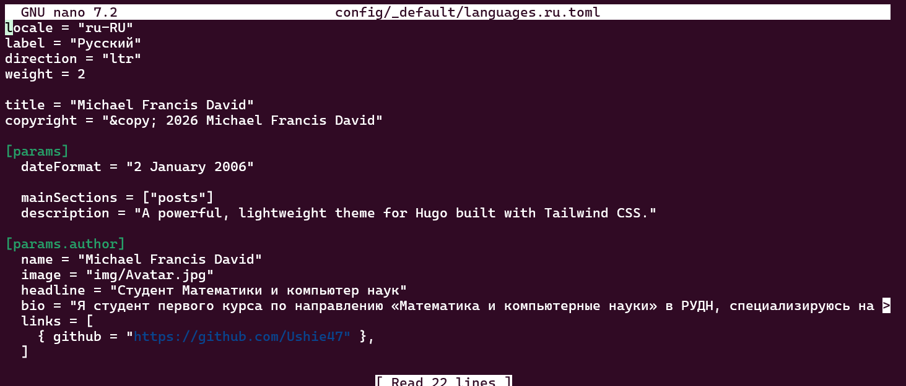
Рисунок 2: Файл languages.ru.toml с переведёнными данными профиля
В основном конфигурационном файле были явно заданы параметры многоязычности:
nano config/_default/hugo.toml
defaultContentLanguage = "en"
defaultContentLanguageInSubdir = false
Рисунок 3: Обновлённый файл hugo.toml с параметрами многоязычности
После пересборки и локального просмотра на сайте появился переключатель языков (EN/RU) в шапке сайта:
hugo server
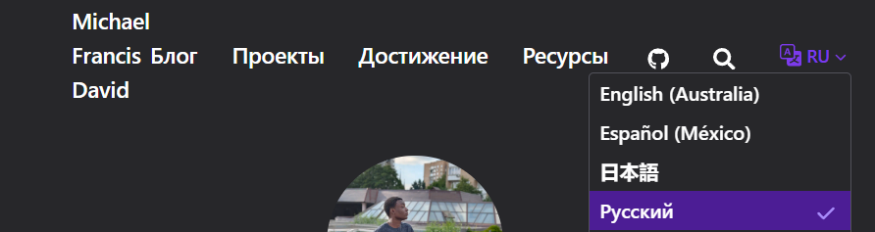
Рисунок 4: Переключатель языков в шапке сайта

4.2 Перевод элементов сайта
Главное меню было продублировано и переведено на русский язык — Congo хранит меню отдельно для каждого языка, аналогично конфигурации:
cp config/_default/menus.en.toml config/_default/menus.ru.toml
nano config/_default/menus.ru.toml
[[main]]
name = "Блог"
pageRef = "posts"
weight = 15
[[main]]
name = "Проекты"
pageRef = "projects"
weight = 20
[[main]]
name = "Достижения"
pageRef = "achievements"
weight = 25
[[main]]
name = "Ресурсы"
pageRef = "resources"
weight = 30
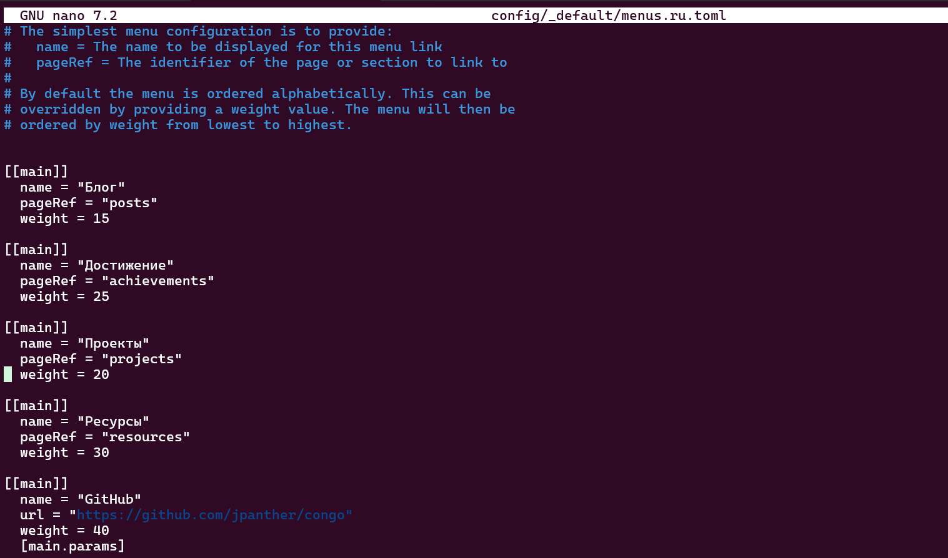
Рисунок 5: Файл menus.ru.toml с переведёнными пунктами меню
Также был добавлен файл с русским заголовком для страницы-списка записей блога:
mkdir -p content/posts
nano content/posts/_index.ru.md
---
title: "Блог"
---
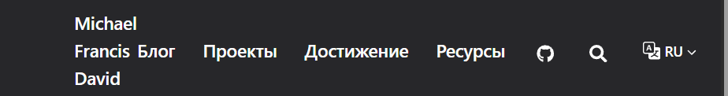
Рисунок 6: Главное меню сайта на русском языке

4.3 Перевод содержимого сайта
Для каждой основной страницы сайта была создана русская версия с суффиксом .ru.md, в соответствии с тем, как Hugo определяет язык страницы по имени файла:
nano content/_index.ru.md
nano content/projects.ru.md
nano content/achievements.ru.md
nano content/resources.ru.md
Каждая страница была переведена на русский язык при сохранении той же структуры и front matter, что и в английской версии.
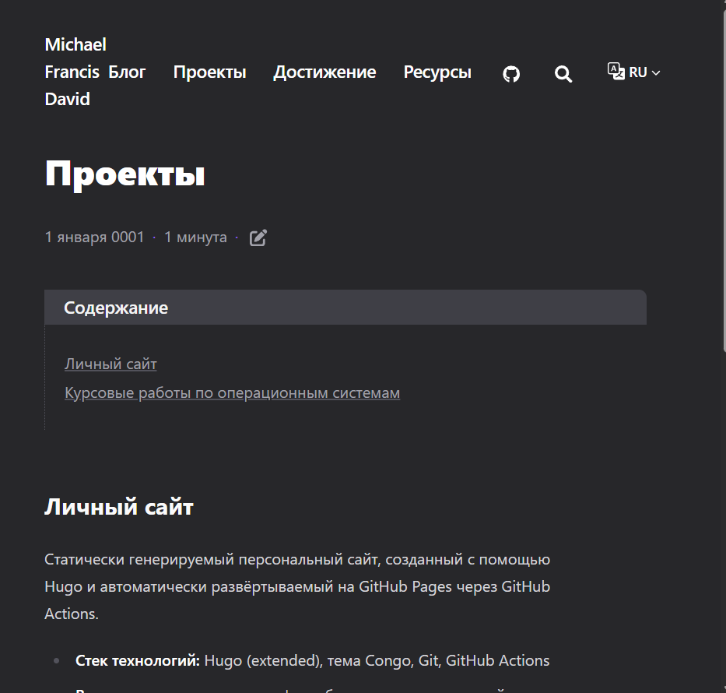
Рисунок 7: Главная страница сайта на русском языке
Кроме того, уже существовавшие записи блога, изначально написанные на русском языке, были явно помечены суффиксом .ru.md, чтобы Hugo корректно относил их к русской версии сайта, а не к английской по умолчанию:
cd content/posts
for f in week-1-summary week-2-summary week-3-summary week-4-summary \
git-version-control markup-languages-latex \
scientific-programming-languages working-with-bibliography \
past-week; do
[ -f "$f.md" ] && mv "$f.md" "$f.ru.md"
done
Рисунок 8: Список файлов в content/posts/ после переименования

4.4 Запись за прошедшую неделю
Была подготовлена запись, посвящённая итогам пятого этапа — добавлению страницы «Проекты» и началу настройки двуязычности сайта. Запись была опубликована на обоих языках:
nano content/posts/week-5-summary.md
nano content/posts/week-5-summary.ru.md
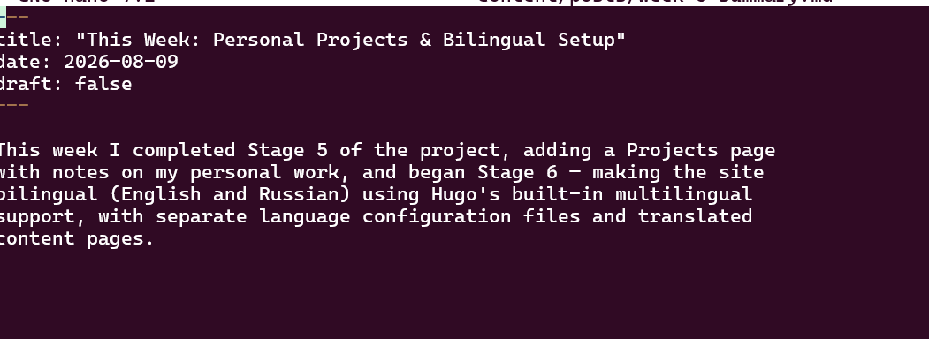
Рисунок 9: Запись «This Week» на английском языке

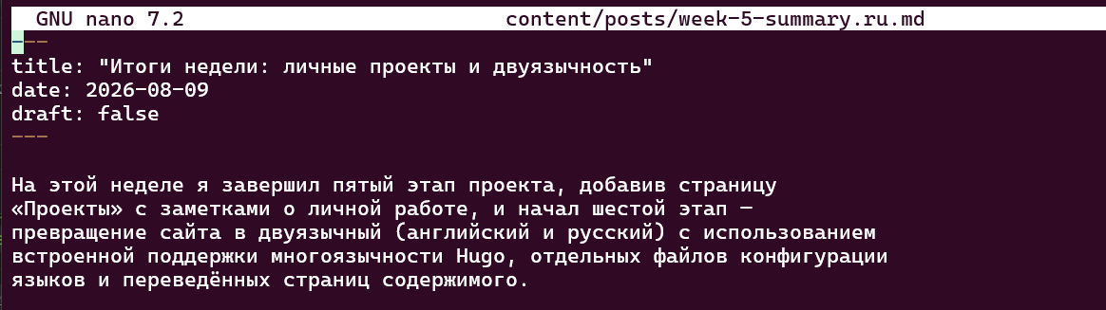
Рисунок 10: Запись «Итоги недели» на русском языке

4.5 Запись на выбранную тему (на двух языках) — CI/CD с GitHub Actions
Была подготовлена запись о непрерывной интеграции и развёртывании (CI/CD) на примере конвейера GitHub Actions, используемого для автоматической сборки и публикации самого этого сайта. Запись описывает структуру рабочего процесса, его практическое значение и опыт, полученный при работе с автоматизацией на протяжении проекта:
nano content/posts/ci-cd-github-actions.md
nano content/posts/ci-cd-github-actions.ru.md
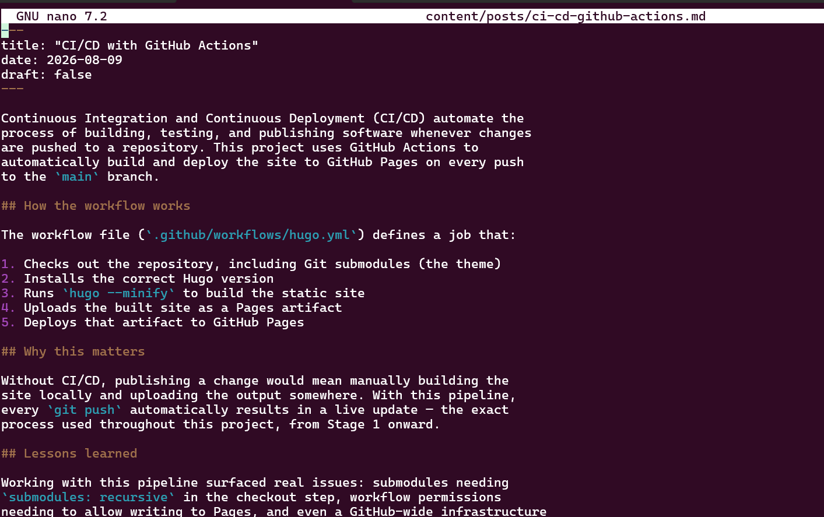
Рисунок 11: Запись «CI/CD with GitHub Actions» на английском языке

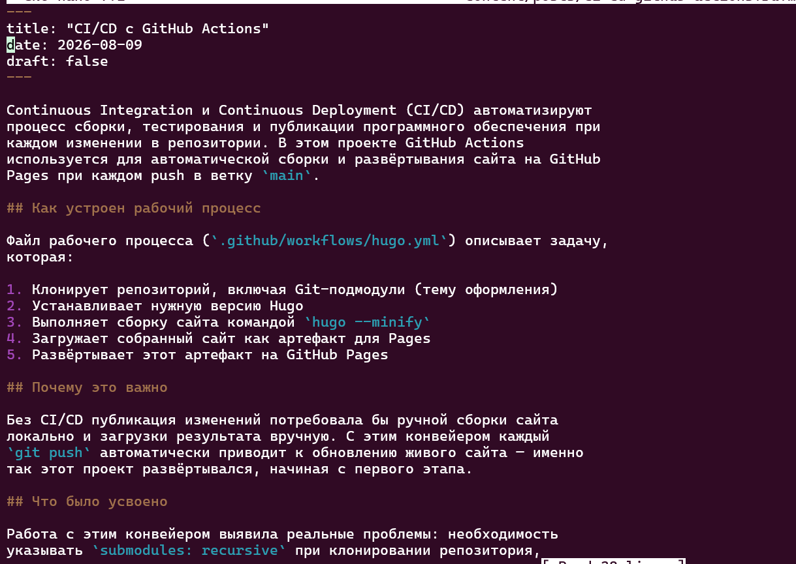
Рисунок 12: Запись «CI/CD с GitHub Actions» на русском языке

4.6 Публикация изменений
git add .
git commit -m "Add bilingual support: language config, menus, translated pages and posts"
git push

5. Результаты
В результате выполнения работы:
- настроена многоязычная конфигурация сайта (английский и русский языки);
- переведено главное меню сайта;
- переведены основные страницы содержимого (главная, проекты, достижения, ресурсы);
- существующие записи блога корректно помечены как русскоязычные (.ru.md);
- опубликована запись с итогами пятого этапа на обоих языках;
- опубликована новая запись о CI/CD с GitHub Actions на обоих языках.

6. Обсуждение результатов
На протяжении этого этапа прослеживается единый принцип, последовательно применённый на всех уровнях проекта: суффикс языка в имени файла (languages.ru.toml, menus.ru.toml, about.ru.md и так далее) используется Hugo одинаковым образом независимо от того, идёт ли речь о конфигурации, меню или содержимом. Благодаря этому задача добавления второго языка сводится к последовательному повторению одного и того же приёма, а не к изучению отдельного механизма для каждого типа файлов. Явное переименование уже существовавших русскоязычных записей блога в .ru.md сделало прежде неявное допущение (что весь контент на сайте — на языке по умолчанию) явным и корректным с точки зрения конфигурации сайта.

7. Заключение
На этом этапе сайт стал полностью двуязычным: были настроены отдельные языковые конфигурации, переведены пункты меню, основные страницы содержимого и записи блога, а также опубликована новая запись на двух языках, посвящённая CI/CD. Это завершает работу над функциональностью, структурой и содержимым личного сайта, объединяющего профиль, блог, портфолио проектов, достижения и научные ресурсы на английском и русском языках.
Поставленная цель работы достигнута.

Список литературы
1. Hugo. Hugo: The world’s fastest framework for building websites [Электронный ресурс]. URL: https://gohugo.io/ (дата обращения: 03.10.2026).

